**Hướng dẫn sử dụng Screenshot Tool**

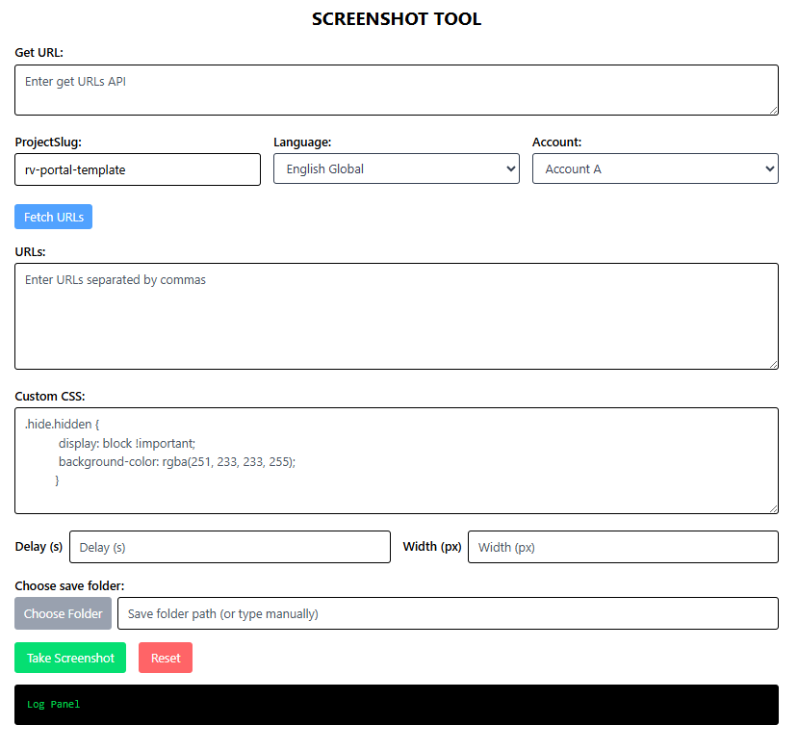

**1. Mở**

* Giải nén file -> chọn file **ScreenshotTool.exe** nhấp đúp chuột filenàySau khi chạy, sẽ thấy dòng tương tự:

*Now listening on: http://localhost:5000*

* **Copy địa chỉ http://localhost:5000** và **dán vào trình duyệt để mở giao diện Screenshot Tool**

### ****2. Giao diện Screenshot Tool****

#### **URLs (bắt buộc)**

#### 🔹 **Cách 1 – Lấy URLs từ API**

* Sử dụng API sau để lấy danh sách URLs

*https://tcma-api-public.dev.usms.impartner.io/showcase/urls?ProjectSlug=rv-portal-template&LanguageId=1&AccountId=147347*

* Hoặc nhập từng thông tin vào 3 input (ProjectSlug, Language, Account)

#### 🔹 **Cách 2 – Nhập URLs thủ công**

* Nhập các URLs **cách nhau bằng dấu phẩy (,)**  
  → Ví dụ: *https://abc.com/page1,https://abc.com/page2*
* **URLs là bắt buộc** để thực hiện chức năng chụp hình

### ****Tùy chỉnh thêm (không bắt buộc):****

#### 🔹 **Custom CSS**

* Mặc định:

*.hide.hidden {*

*display: block !important;*

*background-color: rgba(251, 233, 233, 255);*

*}*

* Nhập 0 để **bỏ CSS mặc định**

#### 🔹 **Delays**

* Chờ bao nhiêu ***milliseconds*** trước khi chụp  
  (ví dụ: 1000 để đợi 1 giây)

#### 🔹 **Width**

* Nhập **chiều rộng màn hình khi chụp, tối thiểu 301px**

### ****Chọn nơi lưu ảnh (bắt buộc)****

#### Cách 1: Bấm **Choose Folder** để chọn thư mục lưu

#### Cách 2: Nhập đường dẫn thư mục trực tiếp vào ô input

### ****Take Screenshot****

Chỉ **bấm được** khi đã nhập **URLs** và **thư mục lưu**

- Khi chụp hình thành công sẽ log trong LogPanel có đếm thứ tự URLs - > chụp hoàn tất thông báo "Photo processing complete"

- Khi chụp không thành công sẽ log trong LogPanel có đếm thứ tự URLs - > thông báo "Lỗi khi chụp ảnh"

- Khi chụp có hình giống nhau về kích thước và màu sẽ log trong Duplicate for ${url} có đếm thứ tự URLs - > thông báo "Duplicate image"

### ****Reset****

* Xóa toàn bộ **nội dung đã nhập** và **LogPanel**

### Ghi chú:

* LogPanel hiển thị kết quả từng URL theo thứ tự và trạng thái thực hiện yêu cầu từ người dùng